登陆系统：

|  |  |  |  |  |
| --- | --- | --- | --- | --- |
| 请求地址 | Client.php | | | |
| 请求方式 | Post | | | |
| 返回值类型 | Json | | | |
| 请求参数 | 参数名 | 参数类型 | 是否必填 | 说明 |
| 账号 | UserId | Integer | Y |  |
| 密码 | UserPassword | String | Y |  |
| 验证码 | Code | String | Y |  |
| 返回值 | | | | |
| 返回结果 | result | Y登陆成功；N登陆失败 | | |
| 返回信息 | msg | 若登录失败：  ①账号不存在  ②密码错误  ③验证码错误  登陆成功此项不存在 | | |
| 返回用户账号 | userid | 登陆成功返回，失败不返回 | | |

注册系统之提交表单：（目前账号改为由用户自己选择输入，不是由后端生成）

|  |  |  |  |  |
| --- | --- | --- | --- | --- |
| 请求地址 | Apply.php | | | |
| 请求方式 | Post | | | |
| 返回值类型 | Json | | | |
| 请求参数 | 参数名 | 参数类型 | 是否必填 | 说明 |
| 用户昵称 | UserName | String | Y |  |
| 用户账号 | UserId | Integer | Y |  |
| 密码 | UserPassword | String | Y | 6-24 |
| 头像 | UserPhoto | File | N |  |
| 验证码 | Code | String | Y |  |
| 此处有待前端补充 | | | | |
| 返回值 | | | | |
| 返回结果 | result | Y注册成功；N注册失败 | | |
| 返回信息 | msg | 若注册失败：  验证码错误  注册成功不返回 | | |
| 返回用户账号 | userid | 成功注册时返回，失败不返回 | | |

注册系统之昵称或账号验证：

|  |  |  |  |  |
| --- | --- | --- | --- | --- |
| 请求地址 | Check.php(同一个) | | | |
| 请求方式 | Post | | | |
| 返回值类型 | Json | | | |
| 请求参数 | 参数名 | 参数类型 | 是否必填 | 说明 |
| 用户昵称 | UserName | String | 二选一 | 在onblur处激活 |
| 用户账号 | UserId | Integer |
|  | | | | |
| 返回结果 | result | Y可以使用;N已存在 | | |
| 返回信息 | msg | 在结果为N时返回：  用户昵称已存在或者用户账号已存在 | | |

论坛主页加载个人信息

|  |  |  |  |  |
| --- | --- | --- | --- | --- |
| 请求地址 | User-image.php | | | |
| 请求方式 | Get | | | |
| 返回值类型 | Json | | | |
| 请求参数 | 参数名 | 参数类型 | 是否必填 | 说明 |
| 用户id | UserId | Integer | Y |  |
| 返回值 | | | | |
| 用户昵称 | username | String | | |
| 用户头像地址 | userphoto | String | | |

论坛系统之发帖

|  |  |  |  |  |
| --- | --- | --- | --- | --- |
| 请求地址 | Forum-post.php | | | |
| 请求方式 | Post | | | |
| 返回值类型 | Json | | | |
| 请求参数 | 参数名 | 参数类型 | 是否必填 | 说明 |
| 用户id | UserId | Integer | Y |  |
| 帖子标题 | Notename | String | Y |  |
| 帖子内容 | Content | String | Y |  |
| 返回值 | | | | |
| 返回结果 | result | Y为发帖成功；N为失败 | | |
| 返回信息 | Msg | N时返回：无法录入数据库  Y时返回：成功发帖 | | |

论坛系统之帖子标题加载

|  |  |  |  |  |
| --- | --- | --- | --- | --- |
| 请求地址 | Loading.php | | | |
| 请求方式 | Get | | | |
| 返回值类型 | Json | | | |
| 请求参数 | 参数名 | 参数类型 | 是否必填 | 说明 |
| 当前页码 | Page | Integer | Y | 刷新时默认为1 |
| 返回值 | | | | |
| 返回帖子标题，作者id，时间（年月日 时：分：秒）和帖子的号码 | note | Array | 如图二：同样按照时间顺序的倒叙，最新为第一条  noteid:帖子号码  notename:帖子标题  time:发帖时间  userid:作者id | |
| 返回置顶帖的帖子id，作者id和帖子标题（这里没有返回时间） | top | Array | 如图一：返回了两条置顶帖，排序为发布时间的倒叙，即最新条为1  noteid：帖子id  userid:作者id  notename:帖子标题 | |
| 返回论坛的总页数 | pages | Integer | 如图三： | |

图一：

图二：

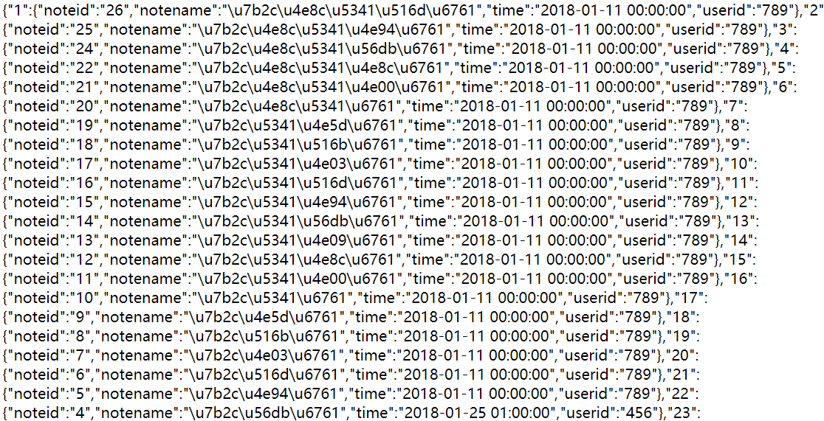

图三：



论坛系统之帖子内容加载

|  |  |  |  |  |
| --- | --- | --- | --- | --- |
| 请求地址 | Noteloading.php | | | |
| 请求方式 | Get | | | |
| 返回值类型 | Json | | | |
| 请求参数 | 参数名 | 参数类型 | 是否必填 | 说明 |
| 帖子号码 | NoteId | Integer | Y |  |
| 返回值 | | | | |
| 帖子标题 | notename | String |  | |
| 帖子内容 | notecontent | String |  | |
| 帖子的楼层 | floor | Array | [{“floor”:“1”,“content”:“******”，“username”：“**”，“time”：“0000-00-00 00：00”，“object”：“（floor）”}, {“floor”:“2”,“content”:“******”，“username”：“**” ，“time”：“0000-00-00 00：00”，“object”：“（floor）”},{“floor”:“3”,“content”:“******”，“username”：“**” ，“time”：“0000-00-00 00：00”，“object”：“（floor）”}] | |

注释：object为引用的楼层，可理解为对谁的回复

论坛系统之帖子评论

|  |  |  |  |  |
| --- | --- | --- | --- | --- |
| 请求地址 | Comment.php | | | |
| 请求方式 | Post | | | |
| 返回值类型 | String | | | |
| 请求参数 | 参数名 | 参数类型 | 是否必填 | 说明 |
| 用户昵称 | Username | String | Y |  |
| 用户id | UserId | Integer | Y |  |
| 内容 | Content | String | Y |  |
| 引用楼层 | floor | Integer | N | 当回复某个楼层时标注这个，若评论帖子则不用为null |
| 返回值 | | | | |
| 返回结果 | result | Y为成功；N为失败 | | |